T.P. n°2: Synthèse d'une espèce chimique n'existant pas dans la Nature: Peut-on créer de
nouvelles espèces chimiques ?

>Objectifs: Étudier d'où viennent les matériaux artificiels tels que les matières plastiques. Découvrir une réaction de synthèse chimique simple en suivant un protocole d'expérience.

>Situation initiale: La chimie de synthèse permet de synthétiser au laboratoire des substances (odeurs, matériaux, …) qui existent déjà dans la nature. Peut-elle nous permettre de créer des substances artificielles ?

>Expérience: Un exemple de synthèse chimique d'une substance artificielle: le slime.

>Compétence évaluée:Suivre un protocole en respectant une suite de consignes F2

-Versez 50 mL d’alcool polyvinylique (P.V.A.) dans le bécher mis à votre disposition. Vérification n°1:

-Ajoutez quelques gouttes du colorant (jaune, vert, bleu ou rouge) de votre choix dans l’alcool polyvinylique et agitez de manière à homogénéiser le mélange.

-Ajoutez quelques gouttes de tétraborate de sodium puis agitez le mélange en l’écrasant sur les parois du bécher : l’alcool polyvinylique prend en masse. Vérification n°2:

-Rajoutez, progressivement, autant de tétraborate de sodium qu’il le faut pour que tout l’alcool polyvinylique ait pris en masse. Puis malaxez-le entre les mains.

>Observations:
Décrivez en quelques mots la substances que vous venez de synthétiser:

-Cette substance existe-t-elle dans la nature ?

>Conclusion: Répondez en quelques mots à la question posée dans le titre de ce T.P..

-Explications :
Vous venez de synthétiser du slime. C'est un polymère tout comme les nombreuses matières plastiques fabriquées par l’Homme. Il est constitué de macromolécules, c'est-à-dire de molécules de très grandes dimensions.
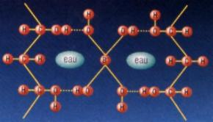
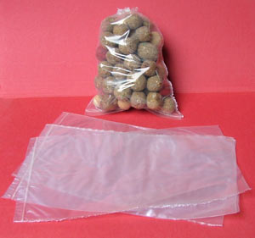
Morceau du modèle moléculaire d'une macromolécule de slime.
Sacs en PVA utilisés pour la pêche.
Mais le slime, fait d'alcool polyvinylique (PVA) a une particularité très intéressante et peu courante pour les matières plastiques: il est fait à base d’eau et est soluble dans celle-ci.
Cette propriété est utilisée dans les hôpitaux aux États Unis: le linge médical est enfermé dans des sacs en PVA que l'on met tels quels dans la machine à laver. On évite ainsi de manipuler ce linge. On utilise également cette matière plastique pour fabriquer des sacs utilisés par les pêcheurs (ci-dessus).

